Система питания форсированного двигателя

Система питания форсированного двигателя должна обеспечивать повышение мощностных показателей, автоматическое поддерживание необходимого состава смеси на всех режимах работы, минимальную инерционность топливовоздушной смеси при быстро меняющихся нагрузках двигателя, т. е. приемистость и высокую надежность. Особое значение имеют воздухофильтры, впускные трубы и карбюраторы.
Впускная труба форсированного двигателя должна иметь минимальное сопротивление потоку горючей смеси. Значит, проходные сечения должны быть достаточно широкими, крутые перегибы — отсутствовать. Конструкция впускной трубы должна обеспечивать равномерное распределение смеси по цилиндрам.
Обычно впускная труба форсированного двигателя не имеет подогрева. Это увеличивает весовой заряд воздуха, что способствует улучшению наполнения.
При необходимости применения воздухофильтра он должен обладать минимальным сопротивлением при высокой степени очистки воздуха. Этому требованию в наибольшей степени отвечает бумажный элемент воздухофильтра двигателя ВАЗ-2101.
Для уменьшения сопротивления впускного тракта весьма целесообразно применение двух- и четырехкамерных карбюраторов, которые наша промышленность выпускает в довольно большом ассортименте. В табл. 34 приведены наиболее распространенные многокамерные карбюраторы и их основные регулировочные данные. Карбюраторы форсированного двигателя должны быть отрегулированы на обогащенную рабочую смесь для получения максимальной мощности и в целях снижения температуру в камере сгорания.
Вертикальные двухкамерные карбюраторы типа К-126 устанавливаются на серийную впускную трубу двигателя М-412. Карбюраторы этого типа имеют наибольшее количество модификаций, но для форсированного двигателя предпочтительным является карбюратор К-126Г, обладающий достаточными проходными сечениями диффузоров и смесительных камер, надежный и простой в обращении.
К числу недостатков этого карбюратора следует отнести неудачное расположение главных топливных жиклеров. Они значительно удалены от оси симметрии поплавковой камеры и расположены недостаточно глубоко от верхнего уровня топлива. Подвеска поплавка у правой стенки поплавковой камеры вызывает запирание топливного клапана на затяжных правых виражах, что приводит к оголению главного топливного жиклера первичной камеры.
В карбюраторе К-126Н подвеска поплавка выполнена у левой стенки поплавковой камеры. В этом случае на длительном левом вираже оголяется главный топливный жиклер вторичной камеры и, кроме того, отверстие, питающее эконостат.
На шоссейно-кольцевых гонках очень хорошо зарекомендовали себя карбюраторы К-84, К-84М и К.-88. Эти карбюраторы имеют минимальное сопротивление бензовоздушного тракта, что обеспечивает хорошее наполнение двигателя на высоких оборотах и устойчивую работу в условиях затяжных виражей, достаточно надежны и просты в обращении. Недостатком этих карбюраторов является довольно часто встречающиеся случаи поломки поплавков (латунный поплавок поэтому рекомендуется заменить пластмассовым).
Дроссельные заслонки карбюраторов К-84, К-84М, К-88 собраны на одной оси, расположенной перпендикулярно оси коленчатого вала двигателя, что несколько ухудшает распределение смеси по цилиндрам на частичных открытиях дроссельной заслонки.
Так как эти карбюраторы предназначены для V-образных двигателей большого литража, впрыск топлива ускорительным насосом производится одновременно в обе камеры. Количество впрыскиваемого топлива 20 см3/10 ходов, что примерно в 2 раза превышает потребность форсированного двигателя с рабочим объемом 1,5—1,9 л. Для уменьшения количества впрыскиваемого топлива можно рекомендовать 2 сквозных отверстия диаметром 0,7—0,8 мм в поршне ускорительного насоса. Завышенные проходные сечения этих карбюраторов, как правило, требуют увеличения производительности главных топливных жиклеров или любого из них, так как смесь поступает из двух камер в общую полость впускной трубы.

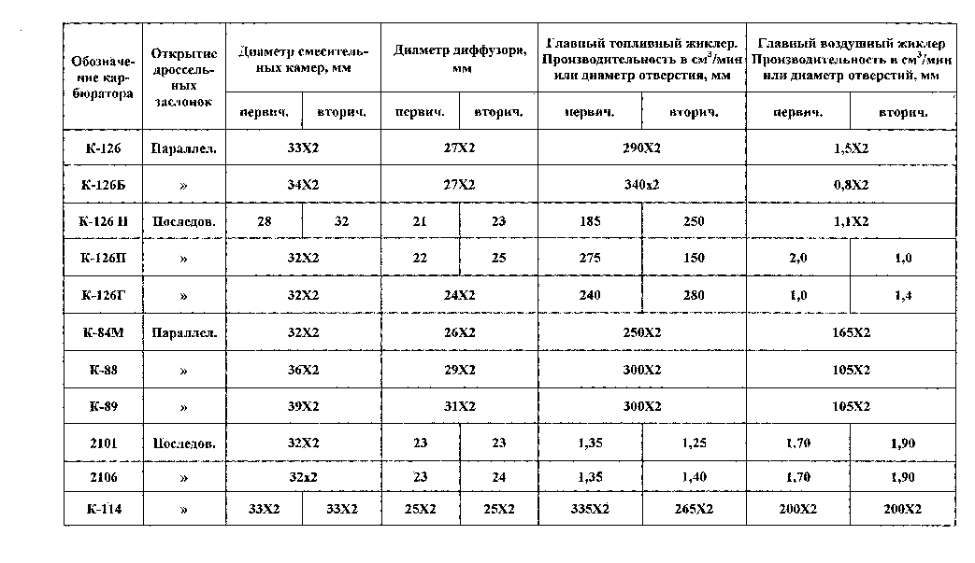
Карбюраторы 2101 и 2106 успешно прошли испытания как в шоссейно-кольцевых гонках, так и в ралли. Эти карбюраторы обеспечивают высокие динамические качества автомобиля и надежно работают в условиях длительных правых и левых виражей. При установке карбюраторов на форсированные двигатели следует увеличить диффузоры путем их расточки до 24—25 мм с последующим подбором регулировки жиклеров, а диаметр отверстия форсунки ускорительного насоса следует увеличить до 0,55—0,60 мм.
Хорошие результаты дает применение на форсированных двигателях четырехкамерного карбюратора К-114. Этот карбюратор улучшает распределение смеси и увеличивает наполнение цилиндров двигателя, исключая перекрытие тактов впуска.
Применение карбюраторов с переменным сечением диффузора позволяет уменьшить количество переключении передач, так как при низких оборотах двигателя и полностью открытой дроссельной заслонке золотник перекрывает часть сечения диффузора и поддерживает высокую скорость проходящего воздуха. Поэтому карбюраторы с постоянным разрежением у распылителя называют также карбюраторами с постоянной скоростью в диффузоре или с переменным диффузором. Карбюраторы устанавливаются в середине 1-го и 2-го, а также 3-го и 4-го цилиндров на расстоянии примерно 150 мм от плоскости головки двигателя. Впускная труба может быть выполнена из двух отдельных симметричных патрубков, соединенных между собой трубкой сечением 12-18 мм.
Аналогичная система была установлена на гоночном автомобиле "Ленинград-2" и проверена в условиях шоссейно-кольцевых гонок. Результаты были получены самые обнадеживающие. Система из двух горизонтальных двухкамерных карбюраторов типа Weber была установлена на АЗЛК на двигатель М-412 с увеличенными впускными и выпускными клапанами. При этом удалось получить максимальную мощность 125 л. с. Эти карбюраторы - с параллельным открытием дроссельных заслонок и поплавковой камерой, расположенной сверху между горловинами. Диаметры диффузоров 28 мм, смесительных камер 40 мм.

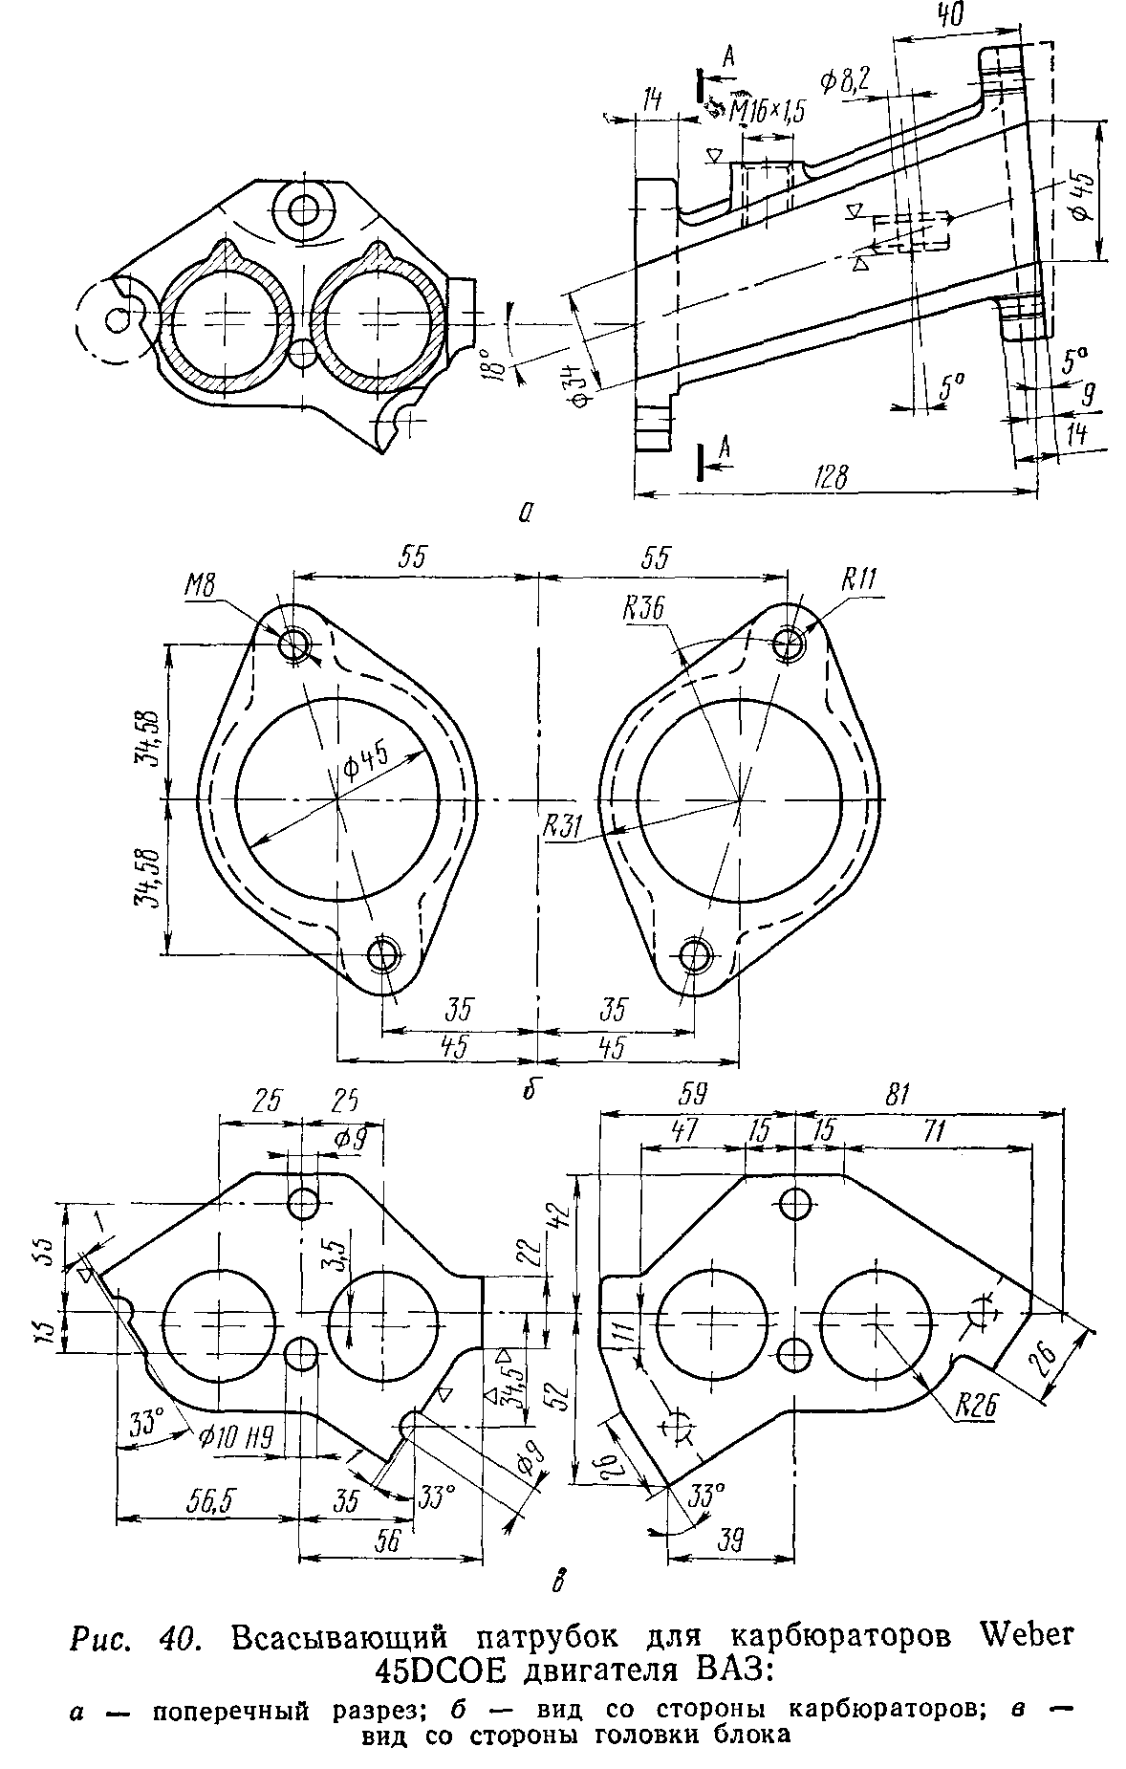
Следует также рассмотреть установку на двигатель М 412 четырех горизонтальных однокамерных карбюраторов К-194, какие (правда, в ограниченном количестве) выпускает Ленинградский карбюраторно-арматурный завод. Это карбюраторы с плоским дросселем, дозирующей иглой и центральной поплавковой камерой и поплавковым механизмом, снабженным рычажным устройством Диаметр диффузоров 30 и 32 мм Они предназначены для установки на гоночные мотоциклы, но с успехом могут быть применены на форсированном автомобильном двигателе.
Установка четырех однокамерных горизонтальных карбюраторов не требует сложных впускных патрубков. Их обычно точат на токарном станке в форме катушки. Остается только сделать конфигурации фланца головки и карбюраторов
Карбюраторы снабжаются сменными расширяющимися воздухозаборниками (насадками), уменьшающими вихреобразование на входе и позволяющими подбирать длину впускного тракта двигателя в целях оптимального использования колебаний потока горючей смеси для повышения коэффициента наполнения. Как показывает опыт, для форсированного двигателя с рабочим объемом 1,5-1,9 л длина впускного тракта должна быть 250-300 мм
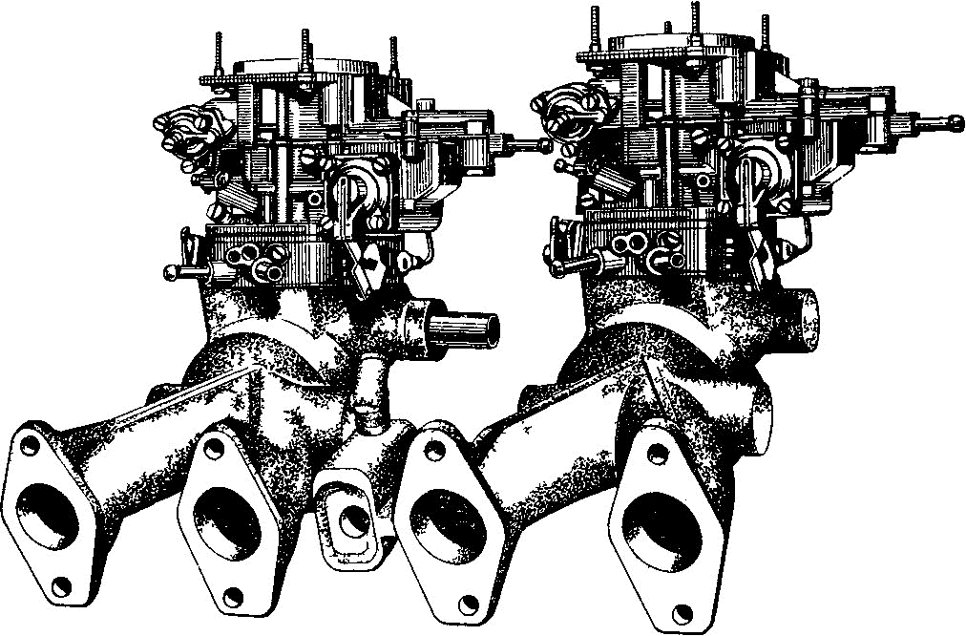
Рис 41 Установка двух карбюраторов ВАЗ 21011
Хорошие результаты может дать система питания, состоящая из двух карбюраторов 2101 (рис. 41). Карбюратор 2101 вертикальный двухкамерный с последовательным открытием дроссельных заслонок. Главные топливные жиклеры приближены к оси симметрии поплавковой камеры, что обеспечивает хорошую работу двигателя на затяжных виражах. Подвеска поплавка у передней стенки поплавковой камеры предотвращает значительное изменение уровня при отливах топлива на виражах. Большие проходные сечения главных воздушных и топливных жиклеров, а также распылителя позволяют карбюратору быстро реагировать на изменение нагрузки двигателя. Карбюратор снабжен ускорительным насосом диафрагменного типа, подача которого 3-4 см3/10 ходов. Этого для форсированного двигателя явно недостаточно, даже при установке двух карбюраторов. При плавном открытии дроссельных заслонок подача значительно меньше, так как ускорительный насос снабжен перепускным жиклером диаметром 0,45 мм. Так же, как и при установке одного карбюратора на серийную впускную трубу, следует увеличить диаметр форсунки ускорительного насоса до 0,55 мм, что увеличит подачу примерно в 1,5 раза. Карбюратор не имеет привода к вакуумкорректору. Для этой цели можно использовать трубку отсоса картерных газов.

Регулировка и обслуживание карбюраторов

Регулировка карбюраторов для форсированных двигателей осуществляется в основном путем изменения проходных сечений главных топливных жиклеров.
Некоторые карбюраторы снабжены главными жиклерами изменяемого сечения с иглой для ручной регулировки состава смеси. Если конструкция карбюратора не позволяет применение регулировочной иглы, следует иметь набор главных топливных жиклеров разной производительности (рис. 42).
Для изготовления жиклеров нужен набор сверл от 0,5 до 2 мм с интервалом 0,05 мм. Необходимый размер можно получить путем травления или шлифовки сверла несколько большего диаметра. Удобно доводить жиклеры до нужного диаметра разверткой "кализваром»,
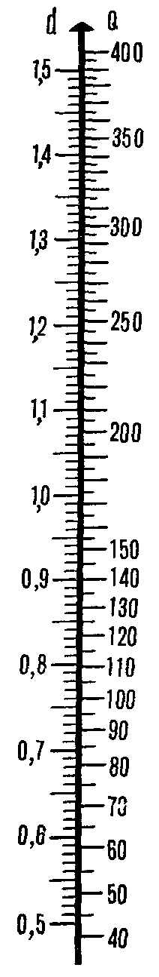 | который легко может быть изготовлен путем шлифовки четырехгранного надфиля.  Оптимальная регулировка карбюраторов, как правило, подбирается на дороге. При этом необходимо пользоваться тахометром. Если автомобиль не оборудован тахометром, можно пользоваться секундомером (1 км с места). Качество регулировки можно определить в крайнем случае по состоянию свечей, определяемому визуальным осмотром, если их калильное число соответствует степени форсировки двигателя.  При обслуживании карбюраторов особое внимание следует уделять состоянию поплавкового механизма, топливному клапану, форсунке ускорительного насоса, фильтрующему элементу и жиклеру холостого хода. Как правило, могут засоряться только те отверстия дозирующих систем, диаметр которых меньше 0,6 мм, т. е. форсунка ускорительного насоса и жиклер холостого хода. При длительной эксплуатации возможно засмоление воздушных жиклеров. В этом случае их следует промыть в ацетоне  Рис. 42. Номограмма зависимости производительности жиклера от диаметра калиброванного отверстия

